袁楚宏 袁阳阳 张鑫龙 周小帆

China Nanjing University

快递物流系统 软件体系结构描述文档

目录

1. 引言 1

1.1 编制目的 1

1.2 词汇表 1

1.3 参考资料 1

2. 产品概述 1

3. 逻辑视角 1

4. 组合视角 3

4.1 开发包图 3

5. 接口视角 5

6. 信息视角 5

1. 引言
   1. 编制目的

本报告详细完成对快递物流系统的概要设计，达到指导详细设计和开发的目的，同时实现和测试人员及用户的沟通。

本报告面向开发人员、测试人员及最终用户而编写，是了解系统的导航。

* 1. 词汇表

|  |  |  |
| --- | --- | --- |
| 词汇名称 | 词汇含义 | 备注 |
| ELS | 快递物流系统 |  |
| RMI | 远程接口调用 | 一般使用JavaRMI包 |

* 1. 参考资料

1. 快递物流系统用例文档
2. 快递物流系统需求规格文档
3. 产品概述

参考快递物流系统用例文档和快递物流系统需求规格说明中对产品的概括描述。

1. 逻辑视角

快递物流系统中，选择了分层体系结构风格，将系统分为三层（界面层，逻辑层和数据层）能够很好地展示整个高层抽象。界面层包含了GUI界面的实现，逻辑层负责业务逻辑的处理，数据层负责数据的持久化和访问。分层体系结构的逻辑视角和逻辑设计方案如图1和图2所示。

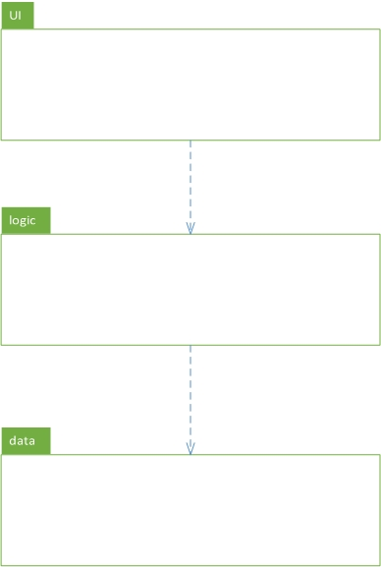

图1 参考体系结构风格的包图表达逻辑视角

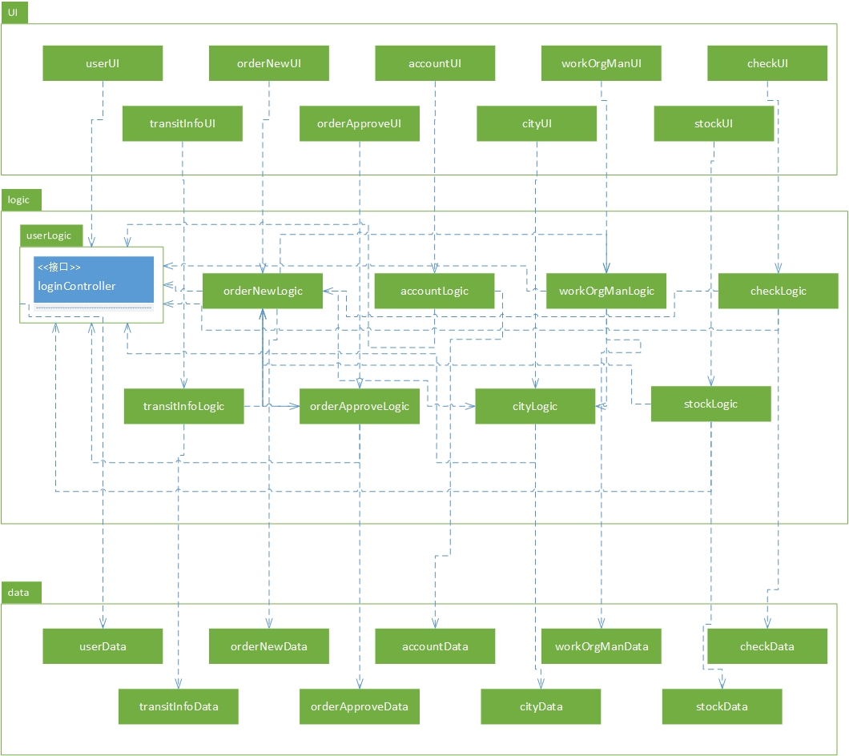

图2 软件体系结构逻辑设计方案

1. 组合视角
   1. 开发包图

快递物流系统的最终开发包设计如表1所示。

表1 快递物流系统的最终开发包设计

|  |  |
| --- | --- |
| 开发（物理）包 | 依赖的其他开发包 |
| mainUI | userUI,transitInfoUI,orderNewUI,orderApproveUI,accountUI,cityUI,  stockUI,workOrgManUI,checkUI,VO |
| userUI | userLogicSer,界面类库包,VO |
| userLogicSer |  |
| userLogic | userLogicSer,userDataSer,PO,utilityLogic,dataFactorySer |
| userDataSer | JavaRMI,PO |
| userData | dataBaseUtility,PO,userDataSer |
| transitInfoUI | transitInfoLogicSer,界面类库包,VO |
| transitInfoLogicSer |  |
| transitInfoLogic | transitLogicSer,transitDataSer,PO,orderNewLogic,utilityLogic,dataFactroySer |
| transitInfoDataSer | JavaRMI,PO |
| transitInfoData | dataBaseUtility,PO,transitDataSer |
| orderNewUI | orderNewLogicSer,界面类库包,VO |
| orderNewSer |  |
| orderNewLogic | orderNewLogicSer,orderNewDataSer,cityLogic,checkLogic,PO,utilityLogic,dataFactroySer |
| orderNewDataSer | JavaRMI,PO |
| orderNewData | dataBaseUtility,PO, orderNewDataSer |
| orderApproveUI | orderApproveLogicSer,界面类库包,VO |
| orderApproveSer |  |
| orderApproveLogic | orderApproveLogicSer,orderApproveDataSer,PO,utilityLogic,dataFactroySer |
| orderApproveDataSer | JavaRMI,PO |
| orderApproveData | dataBaseUtility,PO, orderApproveDataSer |
| accountUI | accountLogicSer,界面类库包,VO |
| accountSer |  |
| accountLogic | accountLogicSer, accountDataSer,PO,utilityLogic,dataFactroySer |
| accountDataSer | JavaRMI,PO |
| accountData | dataBaseUtility,PO, accountDataSer |
| cityUI | cityLogicSer,界面类库包,VO |
| citySer |  |
| cityLogic | cityLogicSer, cityDataSer,PO,utilityLogic,dataFactroySer |
| cityDataSer | JavaRMI,PO |
| cityData | dataBaseUtility,PO, cityDataSer |
| workOrgManUI | workOrgManLogicSer,界面类库包,VO |
| workOrgManSer |  |
| workOrgManLogic | workOrgManLogicSer, workOrgManDataSer,PO,utilityLogic,dataFactroySer |
| workOrgManDataSer | JavaRMI,PO |
| workOrgManData | dataBaseUtility,PO, workOrgManDataSer |
| stockUI | stockLogicSer,界面类库包,VO |
| stockSer |  |
| stockLogic | stockLogicSer, stockDataSer,PO,utilityLogic,dataFactroySer |
| stockDataSer | JavaRMI,PO |
| stockData | dataBaseUtility,PO, stockDataSer |
| checkUI | checkLogicSer,界面类库包,VO |
| checkSer |  |
| checkLogic | checkLogicSer, checkDataSer,PO,utilityLogic,dataFactroySer |
| checkDataSer | JavaRMI,PO |
| checkData | dataBaseUtility,PO, checkDataSer |

快递物流系统客户端开发包图如图3所示，服务器端开发包图如图4所示。

图3 快递物流系统客户端开发包图

图4 快递物流系统服务器端开发包图

1. 接口视角
2. 信息视角